Министерство науки и высшего образования Российской Федерации

Федеральное государственное бюджетное образовательное учреждение высшего образования

ТОМСКИЙ ГОСУДАРСТВЕННЫЙ УНИВЕРСИТЕТ СИСТЕМ УПРАВЛЕНИЯ И РАДИОЭЛЕКТРОНИКИ

Кафедра компьютерных систем в управлении и проектировании (КСУП)

**Техническое задание**

По дисциплине «Основы разработки САПР»

1. Выдано: студенту группы 589-2 Кравченко Кириллу Андреевичу
2. Тема: разработка плагина “Зубило” для САПР Компас 3D
3. Срок сдачи готовой работы: 31 декабря 2022 г.
4. Исходные данные для работы:

Требования к программному обеспечению:

* Microsoft Windows 10 (64-разрядная версия);
* язык программирования C# с использованием платформы .NET Framework 4.7.2;
* среда разработки Visual Studio 2019;
* плагин для программы Компас 2021;
* библиотека для тестирования NUnit 3.13.2;
* система контроля версии Git.

Требование к аппаратному обеспечению:

* ЦП не менее 2.6 ГГц;
* 8 ГБ ОЗУ;
* место на диске — 30 ГБ;
* графический процессор объемом памяти 2 ГБ;
* экран расширением 1920 х 1080.

Изображение моделируемого объекта в 2D:

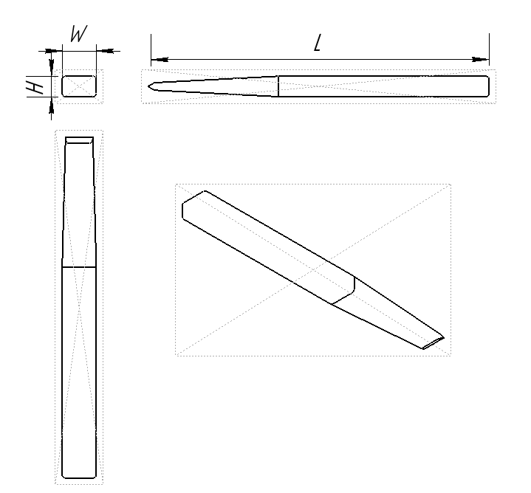

Рисунок 1 – 2D модель ящика

Изображение моделируемого объекта в 3D:

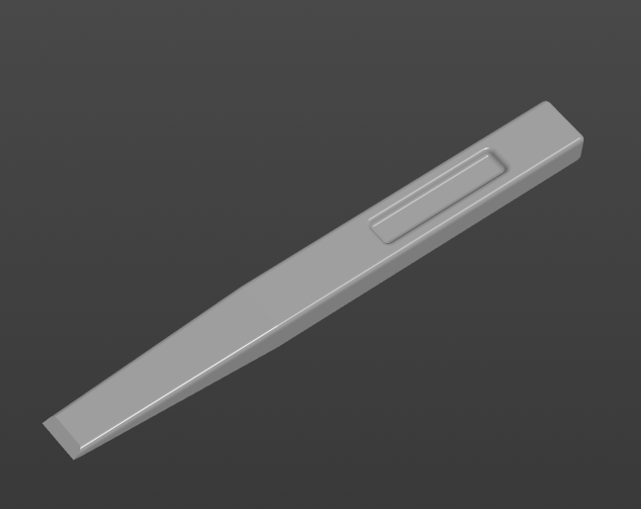

Рисунок 2 – 3D модель ящика

Измеряемые параметры для плагина:

* W – Ширина зубила (10 – 25 мм);
* L – Длина зубила (100 – 250 мм);
* H – Высота зубила (6 – 15 мм);
* w1 – Ширина внутреннего выреза зубила (5 – 12.5 мм), отношение ширины внутреннего выреза к ширине зубила w1:W = 0.5:1;
* l1 – Длина внутреннего выреза зубила (25 – 62.5 мм), отношение длины внутреннего выреза к длине зубила l1:L = 0.25:1;
* l2 – Длина лезвия зубила (40 - 100), отношение длины лезвия к длине зубила вычисляется по формуле: L*0.4

Назначение программы:

Программа предназначена для автоматизации моделирования детали «Ящик для инструментов»

Плагин позволяет пользователю ввести вышеперечисленные значения через графический интерфейс. В программе предусмотрена проверка корректности введенных данных и сообщение пользователю о неправильно заполненных полях с помощью цветового выделения и всплывающих подсказок.

При запуске моделирования с некорректными значениями программа выводит сообщение об ошибке и отменяет построение модели.

При правильно введенных значениях результатом работы программы будет созданная по ним модель ящика для деталей. Размеры одной ячейки ящика рассчитываются из введенных пользователем параметров автоматически.

Руководитель:

к.т.н., доцент каф. КСУП ___________ Калентьев А.А.

*(подпись)*

Задание принял к исполнению *«16» сентября* 2022г.

Студент гр. 589-2 ___________ Кравченко К.А.

*(подпись)*